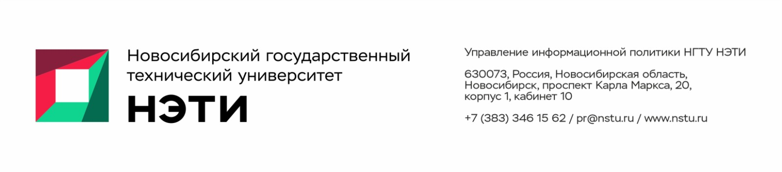

09 апреля 2026 года
Пресс-релиз

В НГТУ НЭТИ исследуют технологию сейсмической локации для решения задач сейсморазведки
Ученые Новосибирского государственного технического университета НЭТИ исследуют метод построения высокоточных моделей геологической среды для поиска полезных ископаемых и оптимизации планов бурения.
Как отмечает профессор кафедры вычислительной техники НГТУ НЭТИ доктор технических наук Евгений Рабинович, методика сейсморазведки основана на изучении времени пробега волн от пункта возбуждения до сейсмоприемников. Акустическая волна ведет себя по-разному на границах раздела сред: отражается, преломляется. Это связано с тем, что скорость распространения волны зависит от свойств геологических сред (состава горных пород, их пористости, плотности и т. д.) и изменяется при прохождении через границу. Волны распространяются от источника колебаний до сейсмоприемника, отражаясь и преломляясь на границах разных слоев среды, и этот процесс многократно повторяется. Графики колебаний, записанных на поверхности земли специальными приборами, группируются в сейсмограммы и анализируются для определения свойств горных пород и строения недр. Основой для определения типов волн и глубины залегания геологических структур является годограф — график зависимости времени прихода сейсмической волны от расстояния между источником возбуждения и приемником.
Технология сейсмической локации использует подход, который позволяет качественно строить модели геологической среды без использования решения обратной кинематической задачи сейсморазведки, которая является некорректной. Эти задачи могут иметь несколько разных решений при одних исходных данных, их решения могут быть неустойчивыми к малым погрешностям в данных. Это приводит к значительным ошибкам в вычислении параметров модели.

«Технология сейсмической локации заменяет некорректное решение обратной задачи на набор корректных последовательных решений прямых кинематических задач сейсморазведки. Прямая задача заключается в нахождении времени прихода сейсмических волн на сейсмоприемники при заданных параметрах: скорости распространения волн, геометрии границ раздела, расстоянии от источника до приемника, типа волны и физических свойств среды», — объясняет Евгений Рабинович.

В технологии сейсмической локации применяются алгоритмы, основанные на идее радиолокационных методов, отмечает ученый. Это квадратурная корреляция, обеспечивающая оптимальный прием и обнаружение отраженных сейсмических импульсов в условиях шумов и помех. Данный алгоритм также выполняет фильтрацию данных в соответствии с формой образцового сейсмического импульса. Существенным преимуществом такой фильтрации является то, что она не искажает частотные составляющие сейсмического сигнала. Это алгоритм сверхразрешения отраженных сейсмических импульсов, работающий на базе сейсмической цифровой антенной решетки, который предназначен для повышения точности вычисления геометрических параметров отражающих границ. Даже незначительная ошибка в определении конфигурации этих границ залегания пласта может привести к риску очень дорогостоящего бурения пустых скважин.

«Если мы точно не знаем пути, который прошла сейсмическая волна, мы не получим реальной конфигурации расположения объектов под землей. Необходимо обеспечить высокую точность построения модели глубинных границ раздела пластов среды. Это может быть достигнуто посредством высокоточной оценки траектории распространения волны через все слои среды, что позволяет выявить реальные геометрические параметры границ и глубинно-скоростные характеристики геологических пластов», — рассказал Евгений Рабинович.

Теоретическую основу исследования, проводимого в НГТУ НЭТИ, представляют алгоритмы обнаружения сейсмических импульсов отражения и локализации их источников, а также сверхразрешающий алгоритм вычисления геометрических параметров границ. В рамках исследования было выполнено компьютерное моделирование прохождения сейсмической волны от источника колебаний до системы сейсмического наблюдения, что позволяет с высокой точностью определить структуру недр земли.

Учеными вуза разработано программное обеспечение для автоматического выявления отраженных сейсмических волн и точного определения пространственного положения их источников (гипоцентров) на основе данных сейсмических наблюдений. В 2025 году получено свидетельство о государственной регистрации программы для ЭВМ.

Основные преимущества технологии сейсмической локации — высокая точность определения конфигурации границ залежи, снижение рисков неэффективного бурения, уменьшение стоимости геологоразведочных работ. Область применения — поиск месторождений нефти на участках со сложным геологическим строением, разведка неисследованных районов для выявления потенциальных нефтегазоносных структур, а также получение информации об уже эксплуатирующихся или подвергнутых гидравлическому разрыву продуктивных пластах.
_________________________________________________________
Для СМИ: пресс-секретарь НГТУ НЭТИ Елена Танажко, +7 913-398-50-49 _________________________________________________________________________
 Яндекс.Дзен   ВКонтакте |  MAX   Фото и видео |  Новости   Пресс-релизы

